ТРАДИЦИИ ПРАЗДНИКА
Главной традицией является проведение церемонии вручения премии Х. К. Андерсена – самой престижной награды для создателей детской литературы.
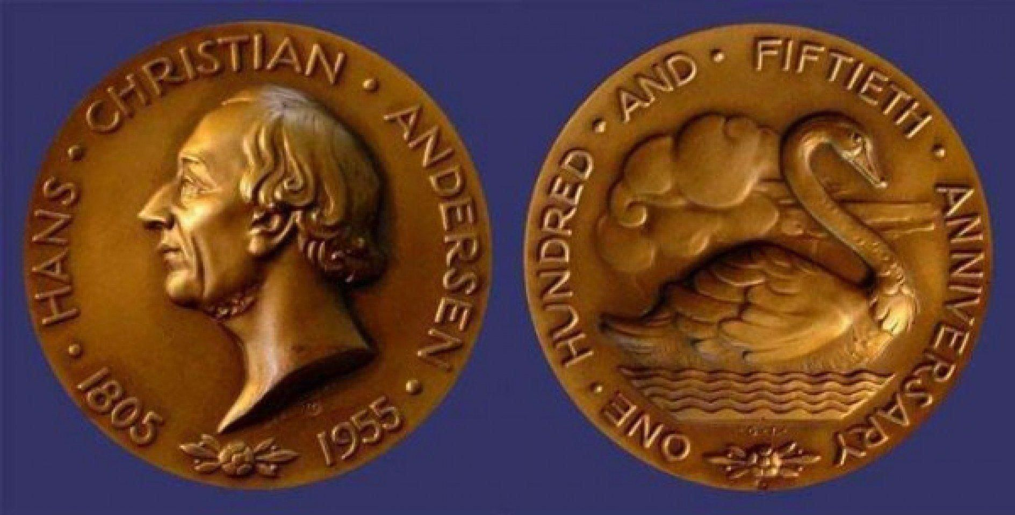
Премия проводится один раз за два года, а наград в виде золотых медалей удостаиваются лучшие писатели и художественные иллюстраторы книг. Среди участников события награда зовётся «маленькой Нобелевской премией».
Еще одной традицией служит ежегодное написание плакатов и составление послания детям, которые выполняют члены IBBY, Международного совета по детской книге. Творения в дальнейшем распространяются по всему свету.
В России традиционные для этого дня мероприятия — «Неделя детской книги». На ней проводятся встречи ребят с современными детскими писателями и поэтами, в библиотеках проводят викторины, громкие чтения книг. Такие встречи ежегодно проводят по всей России. Дополнительным символом дня служит организация большого количества представлений и художественных выставок, сопровождающихся чтением сказок из уст самих авторов.
